iFace智能课堂系统
需求分析文档

项目Git访问地址：
https://github.com/IFace-class/Face-face

iFace智能课堂系统需求分析小组
组长：曹智泉 20174706
组员：马康丽 20172440
姚中满 20174597
程帅 20174676
王领 20174713
目 录

1 引 言 1
1.1编写目的 1
1.2背景 1
1.3定义 1
1.4参考资料 2
2 任务概述 3
2.1目标 3
2.2用户的特点 3
2.3假定和约束 4
3 用例分析(或数据流程分析) 6
3.1 系统Actor分析 6
3.2 系统用例描述 7
4 对象-关系建模 15
5 动态行为模型 16
6 系统流程分析 18
7 系统开发及运行环境规定 24
8 小 结 25

1 引 言

1.1编写目的
本文档为“iFace智能课堂”软件编写，该软件用于实现高校的自动化课堂考勤。
通过编写该开发设计文档，描述“iFace智能课堂”软件系统的功能性需求和非功能需求、小组的成员情况以及在实现该系统中所使用的各种基础工具，说明该系统的运行方式，数据流动方向，响应时间，可靠性，拓展性等方面信息。
该文档的预期读者：用户代表，领域专家，系统架构师，软件开发小组程序员，测试人员，技术文档编写人员, 市场人员。

1.2背景
- 待开发的软件系统的名称：iFace智能课堂
- 本项目的任务提出者：XX大学教务处；
开发者：iFace智能课堂团队（曹智泉、马康丽、姚中满、程帅、王领）；
用户：XX大学教务处、任课教师、上课学生；
实现该软件的计算中心或计算机网络：XX大学计算中心以及XX大学校园网
- 该软件系统同其他系统或其他机构的基本的相互来往关系：本系统可作为一套独立的系统工作，也可以同教务处的后台系统进行合并。可以与教务处信息系统进行交互。

1.3定义
PC：Personal Computer（个人计算机）
Server：服务器

1.4参考资料
- 上级机关的批文：XX大学智能课堂系统
- 引用资料：
表1.1 引用资料表
标题 | 发表日期 | 出版单位
软件工程及应用 | 2007/5/10 | 东北大学出版社
Software Design X-Rays | 2018/3/18 | Pragmatic Bookshelf
A Philosophy of Software Design | 2018/4/6 | Yaknyam Press
Python编程从入门到实践 | 2016/7 | 人民邮电出版社
Developer Hegemony | 2017/4/26 | DeadTech

2 任务概述

2.1目标
随着整个社会与科技的进步，以及高校的逐渐扩招和教育改革，越来越多的青年学生步入大学校园，实现自己的人生理想。然而，经过激烈的高考角逐，猛然进入一个相对自由的环境，这也给他们带来了压力和迷茫。由于大学里自由支配的时间增多，使得大学生们散漫程度加深，逃课现象频发，违背了学生以学习为主的初衷。
课堂出勤率直接影响教学质量和教学效果，各个高校为提高课堂出勤率，要求任课教师课课点名，以此督促学生。然而无论是传统的人工点名方式，或者人脸识别，指纹识别等融合了现代技术的签到方式，都极为浪费课堂时间。同时，教师不仅要负责传授知识，也要负责考勤，额外加重了教师的负担。这是一种以少数人的错误，浪费多数人时间的解决方法，十分不合理。所以，改进课堂签到方式，开发一个准确，科学，高效的签到系统极为重要。
该产品应用于高校课堂环境，借助人脸识别技术用于帮助教师完成课堂考勤任务，并对课堂同学状态进行实时监测。该产品在第一阶段开发中，完成从指定的数据存储源读取各个教室对应的课程信息和学生个人信息，进行人脸识别签到，将签到信息返还数据存储源整个课堂考勤流程，并且还包含相关的数据采集、数据查询与用户管理功能，便于管理考勤信息。产品在第二阶段完成对课堂同学状态进行实时监测。
该产品是一个新型自主的智能课堂软件系统，目前处于原型开发阶段，后续会有升级功能，应当考虑功能的扩展性。该产品可考虑与学校的教务处系统融合，集中管理考勤信息，也可以独立工作，成为一套单独的智能课堂辅助教学系统。

2.2用户的特点
根据智能课堂的工作环境，本文现对软件的用户及其特点进行分析与分类，不同的用户群有不同的操作能力。表2.1介绍了不同用户类对应的特点。
表2.1 引用资料表
标题 | 特点
教务处管理员 | 需要培训。应当具有操作数据库信息的能力，不需要很高的专业技能，具有一般的数据处理能力。
维护人员 | 需要培训。应当是计算机专业人员，掌握数据库技术、人脸识别技术、Python的编程技术。
教师 | 不需要培训。可以直接使用，仅注册即可。
学生 | 不需要培训。可以直接使用，仅注册即可。
软件的预期使甩频度：每次上课前，频率较高。应当具有较强的吞吐量，需要系统能够10分钟之内处理200人的签到任务，每一个人的签到任务响应时间不应该超过5s。

2.3假定和约束
经费限制：该系统开发经费限制较大，并无实际资金流，因此某些功能仅从本地模拟，无法通过Server端进行；
开发期限：2020/3/9—2020/4/20；
吞吐量：签到任务应在上课前完成，因此需要系统能够10分钟之内处理200人的签到任务，应保证系统的吞吐量达到该标准；
响应时间：每一个人的签到任务响应时间不应该超过5s；
数据持久性：数据存储应当至少保证6个月的有效性；
扩展性：可在后续进行升级，应考虑功能的可扩展性；
多并发处理：服务器端数据库搭建，该系统应该满足多个教室的多并发签到处理，需要采用多并发技术；
信息保密性：人员信息属于隐私信息，尤其进行人脸识别的生物信息，应当对这些信息做好保护，不能泄露；
服务器通信：服务器中有大量的信息应当优化通信过程，包括：增删改查；
硬件限制：该系统采用分布式布置，各个学院教务处和每个教室各具有一套设备。该系统根据不同人员配备不同的硬件设备如表2.2：
表2.2 硬件设定
用户类 | 硬件
教务处管理员 | PC计算机、数据库服务器
教师 | PC计算机
学生 | 摄像头、PC计算机

3 用例分析(或数据流程分析)
3.1 系统Actor分析
Actor是指系统的参与者，通过系统分析，可将用户分为教务处管理员、教师、学生、系统等4个参与者。
（1）教务处管理员
后台信息的管理者，可管理（增删改查）课程信息（课程号、课程名）、学生信息（学生姓名、学生学号、学生所在班级、学生所在系、学生人脸数据）、教师信息（教师职工号、教师姓名、教师所在系、教师人脸数据）、选课信息（课程号、学号）、授课信息（课程号、教职工号、教室号、上课时间），签到信息（课程号、学号、教室号、签到时间、签到信息）。
可以审核教师提出的信息更改，可以受理学生提出的信息更改。
可以对后台数据进行统计分析，得到相关分析表。
该用户具有一级权限。
（2）教师
可以查询该教师所授课程和对应的学生的相关信息，具有管理部分信息的能力，可在系统出现漏签错误时，修改该同学的签到信息（需教务处管理员审核）以及修改教师个人信息（需教务处管理员审核）。
该用户具有二级权限。
（3）学生
通过摄像头进行人脸识别课堂签到，系统可识别同学当前的听课状态，没有任何更改权限，只可查询自己的相关信息，可向教务处管理员提出信息修改要求，可向教师提出签到信息更改要求。
该用户具有三级权限。
（4）所有使用者
使用该系统的所有使用者都具有登录，密码验证功能。
（5）系统
根据时间启动人脸识别签到功能和识别学生上课状态功能。
3.2 系统用例描述
iFace智能课堂系统的用例图如图3.1所示。
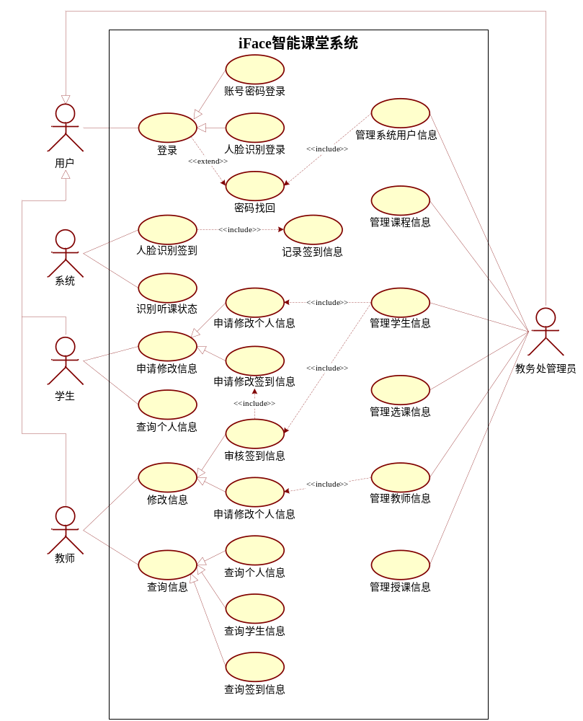
图3.1 iFace智能课堂系统用例图
用户功能：
（1）登录
所有使用该系统的用户都具有登录功能，通过登陆进入该系统，所有功能都需要在登陆后使用。用例说明如表3.1所示。

表3.1 登录用例说明
用例名称 | 登录
用例描述  主执行者  触发条件  后置条件  基本事件流  异常事件流 | 使用该登录功能进入系统  所有使用者  用户点击登录触发  用户进入系统（不同用户界面不同）  1.用户进入登陆界面，点击登录  2.用户选择登录方式  3.账号密码登录（人脸识别登录）  4.输入账号和密码（使用刷脸登录）  5.提交  账号密码错误（人脸不匹配）

（2）密码找回
当用户登陆时忘记密码时，使用密码找回功能重新设定密码。用例说明如表3.2所示。
表3.2 密码找回用例说明
用例名称 | 密码找回
用例描述  主执行者  触发条件  后置条件  基本事件流  异常事件流 | 用户找回密码功能  所有使用者  用户点击密码找回  用户密码找回成功  1.用户进入密码找回功能界面  2.输入账号选择验证方式  3.输入密保手机号（密保邮箱）  4.输入系统返回的验证码  5.输入新设置的密码  6.提交  验证码错误、密保手机号错误、密保邮箱错误

系统功能：
（1）人脸识别签到
系统根据上课时间启动该服务，通过摄像头输入的学生图像进行人脸识别签到。用例说明如表3.3所示。
表3.3 人脸识别签到用例说明
用例名称 | 人脸识别签到
用例描述  主执行者  触发条件  后置条件  基本事件流  异常事件流 | 系统根据上课时间启动服务  系统时间  时间到达上课前指定时间  得到学生签到信息  1.时间到达上课指定时间，启动服务  2.连接数据库，将数据库信息导入本地  3.通过摄像头进行人脸识别签到  4.学生在摄像头下站定5秒  5.得到签到信息  6.提交  人脸匹配失败

（2）记录签到信息
将签到信息回传数据库，保证数据的持久化。用例说明如表3.4所示。
表3.4 记录签到信息用例说明
用例名称 | 记录签到信息
用例描述  主执行者  触发条件  后置条件  基本事件流  异常事件流 | 将人脸识别签到信息回传数据库  系统时间  签到时间结束，生成签到信息  签到信息成功写入数据库  1.连接数据库  2.回传签到信息  3.提交  信息回传失败、超时

（3）识别听课状态
根据学生上课状态生成听课状态信息，回传数据库保存。用例说明如表3.5所示。
表3.5 识别听课状态用例说明
用例名称 | 识别听课状态
用例描述  主执行者  触发条件  后置条件  基本事件流  异常事件 | 根据学生听课状态生成听课状态信息并回传数据库  系统时间  当系统时间处于上课时间段  生成学生听课状态并回传数据库  1.连接数据库，导入该堂课的学生信息，断开数据库  2.根据学生状态生成学生听课状态信息  3.连接数据库，将学生听课状态回传数据库  4.提交  信息回传失败、超时

学生功能：
（1）申请修改信息
学生发现系统保存信息与本人信息不相符或签到信息出现错误时申请进行修改信息（需要审核）。用例说明如表3.6所示。
表3.6 申请修改信息用例说明
用例名称 | 申请修改信息
用例描述  主执行者  触发条件  后置条件  基本事件流  异常事件流 | 学生通过该功能向教师提出修改签到信息或向教务处管理员提出修改个人信息申请  学生  学生点击申请修改信息  学生申请处于审核状态  1.点击申请修改信息  2.选择修改信息选项  3.个人信息（签到信息）  4.输入正确的个人信息（签到信息）  5.提交申请  申请提交失败

（2）查询个人信息
查询学生相关的所有个人信息。用例说明如表3.7所示。
表3.7 查询个人信息用例说明
用例名称 | 查询个人信息
用例描述  主执行者  触发条件  后置条件  基本事件流  异常事件流 | 查询学生相关的所有个人信息  学生  学生点击查询个人信息  显示学生个人信息  1.学生点击查询信息  2.学生选择要查询的信息  3.根据学生查询信息的请求显示不同信息

教师功能：
（1）修改信息
教师通过该功能可修改个人信息（需要审核）和学生签到信息（需要审核）。用例说明如表3.8所示。
表3.8 修改信息用例说明
用例名称 | 修改信息
用例描述  主执行者  触发条件  后置条件  基本事件流  异常事件流 | 教师通过该功能可修改个人信息（需要审核）和学生签到信息（需要审核）。  教师  教师点击修改信息  教师申请处于审核状态  1.点击修改信息  2.选择修改信息选项  3.个人信息（学生签到信息）  4.输入正确的个人信息（学生签到信息）  5.提交申请  申请提交失败

（2）查询信息
查询教师相关的所有信息。用例说明如表3.9所示。
表3.9 查询信息用例说明
用例名称 | 查询信息
用例描述  主执行者  触发条件  后置条件  基本事件流  异常事件流 | 查询教师相关的所有信息  教师  教师点击查询信息  显示教师相关信息  1.教师点击查询信息  2.教师选择要查询的信息（个人信息、学生能够信息、签到信息）  3.根据教师查询信息的请求显示不同信息

教务处管理员功能：
（1）管理系统用户信息
用以管理系统内部的用户信息，包括密码找回功能。用例说明如表3.10所示。
表3.10 管理系统用户信息用例说明
用例名称 | 管理系统用户信息
用例描述  主执行者  触发条件  后置条件  基本事件流  异常事件流 | 教务处管理员通过该功能管理用户的系统内信息。  教务处管理员  教务处管理员点击系统用户信息  成功对信息进行操作  1.点击系统用户信息  2.选择要对信息进行的操作（增删改查）  3.对数据做出操作（增删改查）

（2）管理课程信息
管理课程信息，实现对课程信息的增删改查。用例说明如表3.11所示。
表3.11 管理课程信息用例说明
用例名称 | 管理课程信息
用例描述  主执行者  触发条件  后置条件  基本事件流  异常事件流 | 管理课程信息，实现对课程信息的增删改查。  教务处管理员  教务处管理员点击课程信息  成功对课程信息进行操作  1.点击课程信息  2.选择要对课程信息进行的操作（增删改查）  3.对数据做出操作（增删改查）

（3）管理学生信息
管理学生信息，实现对学生信息的增删改查，该部分信息包括对学生签到信息的操作。用例说明如表3.12所示。
表3.12 管理学生信息用例说明
用例名称 | 管理学生信息
用例描述  主执行者  触发条件  后置条件  基本事件流  异常事件流 | 管理学生信息，实现对学生信息的增删改查。  教务处管理员  教务处管理员点击学生信息  成功对学生信息进行操作  1.点击学生信息  2.选择要对学生信息进行的操作（增删改查）  3.对数据做出操作（增删改查）  4.对学生和教师提出的申请进行审核

（4）管理选课信息
管理选课信息，实现对选课信息的增删改查。用例说明如表3.13所示。
表3.13 管理选课信息用例说明
用例名称 | 管理选课信息
用例描述  主执行者  触发条件  后置条件  基本事件流  异常事件流 | 管理选课信息，实现对选课信息的增删改查。  教务处管理员  教务处管理员点击选课信息  成功对选课信息进行操作  1.点击选课信息  2.选择要对选课信息进行的操作（增删改查）  3.对数据做出操作（增删改查）

（5）管理教师信息
管理教师信息，实现对教师信息的增删改查，审核教师提出的申请。用例说明如表3.14所示。
表3.14 管理教师信息用例说明
用例名称 | 管理教师信息
用例描述  主执行者  触发条件  后置条件  基本事件流  异常事件流 | 管理教师信息，实现对教师信息的增删改查。  教务处管理员  教务处管理员点击教师信息  成功对教师信息进行操作  1.点击教师信息  2.选择要对教师信息进行的操作（增删改查）  3.对数据做出操作（增删改查）  4.对教师提出的申请进行审核

（6）管理授课信息
管理授课信息，实现对授课信息的增删改查。用例说明如表3.15所示。
表3.15 管理授课信息用例说明
用例名称 | 管理授课信息
用例描述  主执行者  触发条件  后置条件  基本事件流  异常事件流 | 管理授课信息，实现对授课信息的增删改查。  教务处管理员  教务处管理员点击授课信息  成功对授课信息进行操作  1.点击授课信息  2.选择要对授课信息进行的操作（增删改查）  3.对数据做出操作（增删改查）

4 对象-关系建模
iFace智能课堂系统中的对象-关系如图4.1所示。
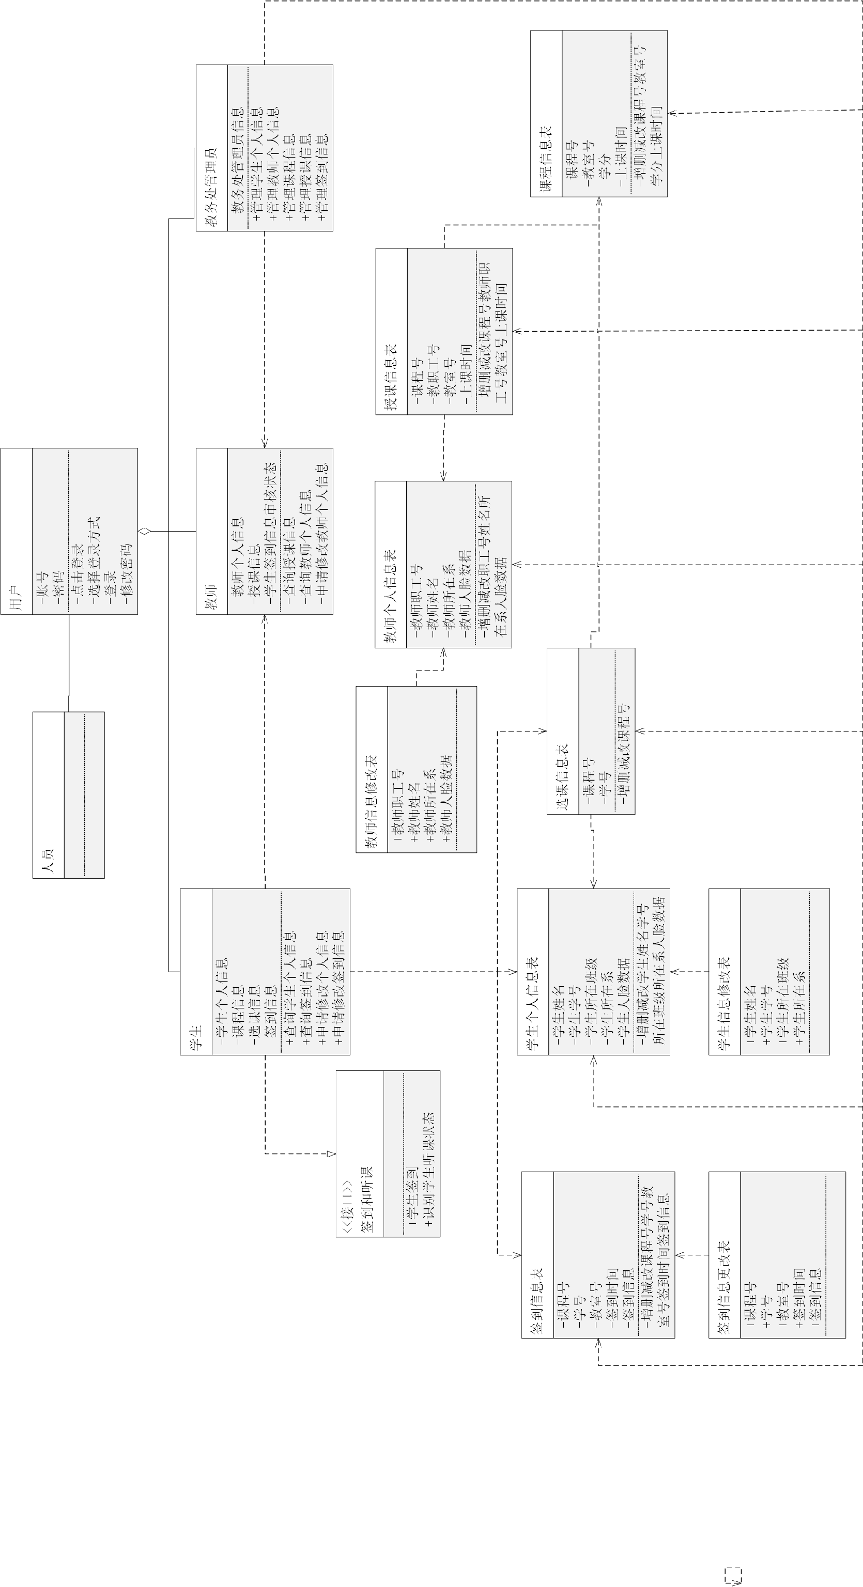
图4.1 iFace智能课堂系统对象-关系图

5 动态行为模型
学生修改签到信息操作时按照图5.1的顺序进行。学生提出的修改签到信息首先要经过教师的审核。当教师审核通过时，教师继续提交至教务处管理员进行审核。当教务处管理员审核通过时则认为修改成功，如果教师审核或者教务处管理员审核失败时，则修改失败。
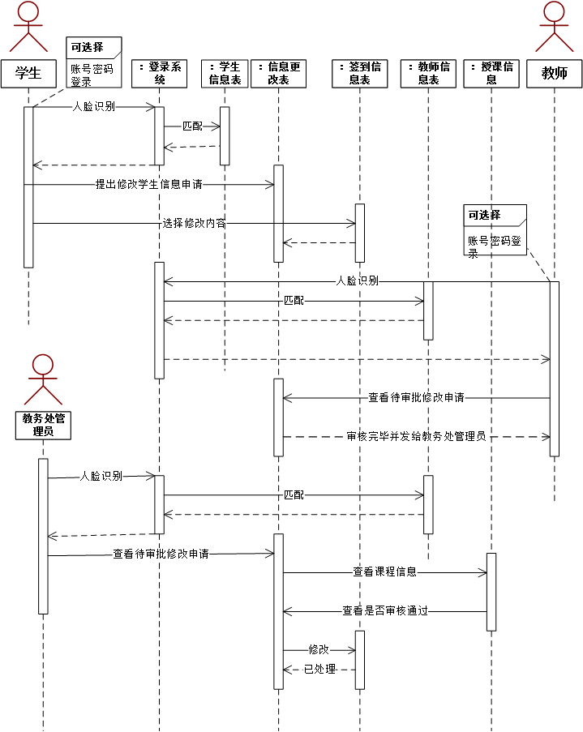
图5.1 学生更改签到信息时序图
学生修改个人信息操作时按照图5.2的顺序进行。学生提出的修改个人信息提交到教务处，当教务处审核通过时则认为修改成功。教师修改个人信息的时序图与学生修改个人信息时序图类似。
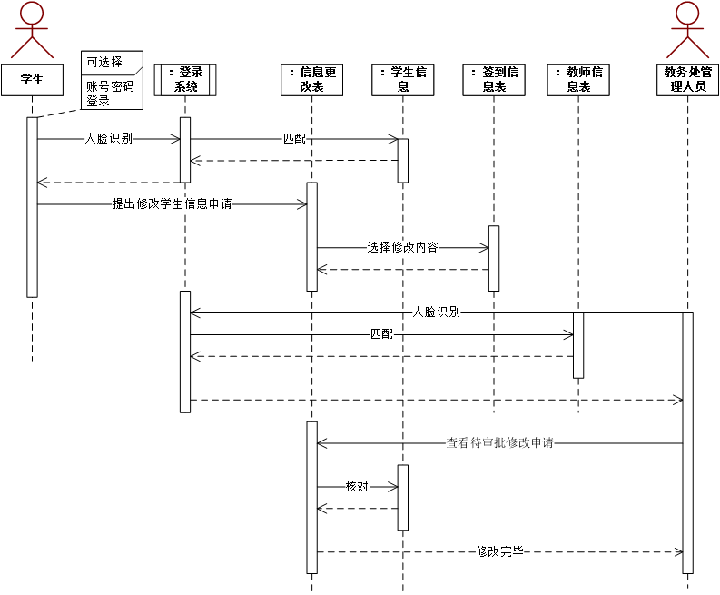
图5.2 学生更改个人信息时序图

6 系统流程分析
（1）人脸识别签到流程
人脸识别签到流程是整个系统的核心，系统的其他功能都是围绕该功能展开的。流程图如6.1所示。
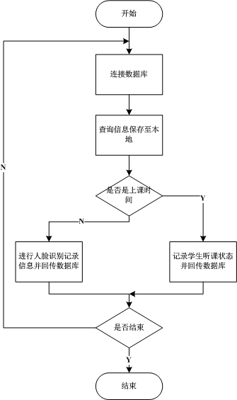
图6.1 人脸识别签到流程

（2）学生功能流程
该流程图显示的是学生登陆该系统后对该系统操作的示意图。流程图如6.2所示。
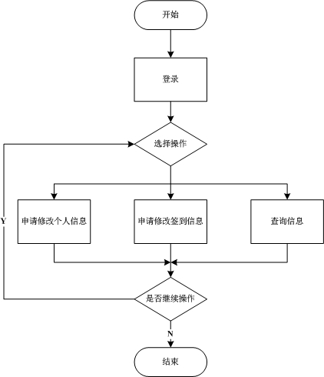
图6.2 学生功能流程

（2）教师功能流程
该流程图显示的是教师登陆该系统后对该系统操作的示意图。流程图如6.3所示。
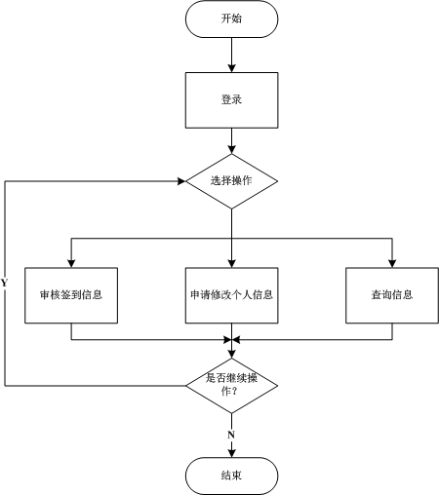
图6.3 教师功能流程

（3）教务处管理员功能流程
该流程图显示的是教务处管理员登陆该系统后对该系统操作的示意图。流程图如6.4所示。
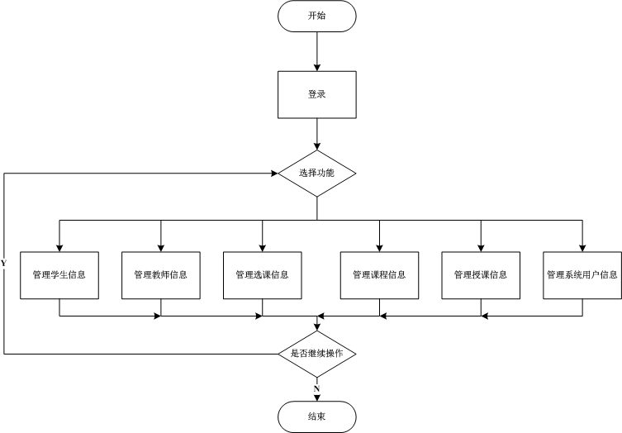
图6.4 教务处管理员功能流程

（4）学生修改个人信息或签到信息泳道图
该流程图显示的是学生需要修改个人信息或签到信息时系统的交互示意图。流程图如6.5所示。
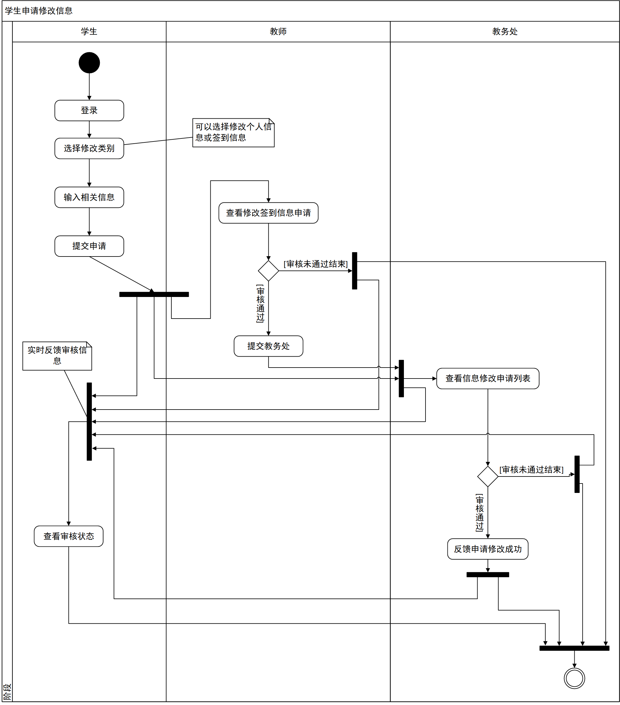
图6.5 学生修改信息泳道图

（5）教师修改个人信息泳道图
该流程图显示的是教师需要修改个人信息时系统的交互示意图。流程图如6.6所示。
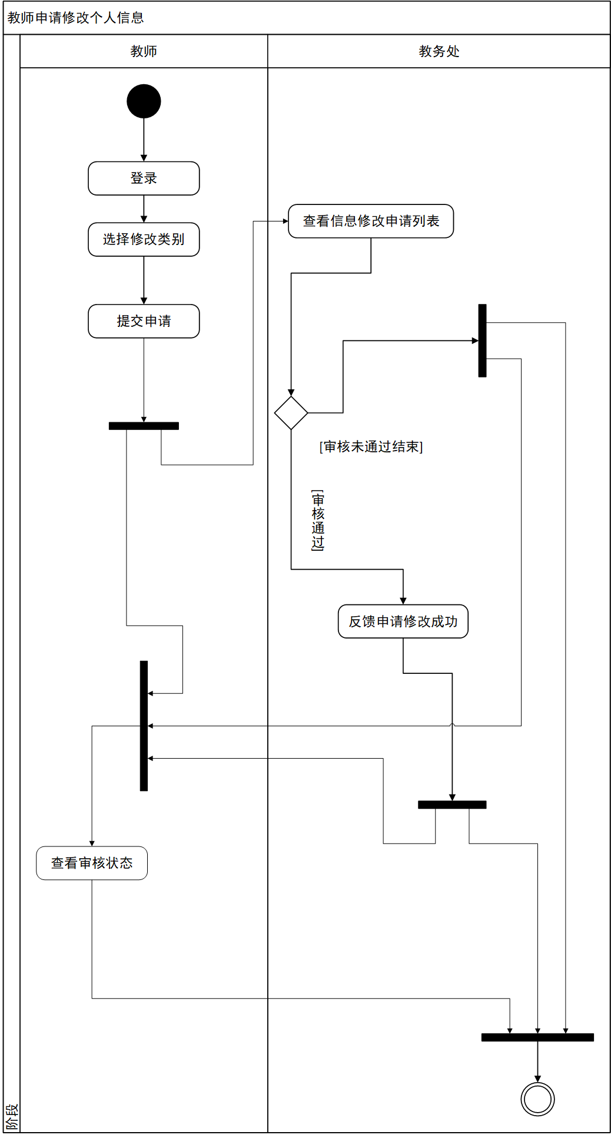
图6.6 教师修改信息泳道图

7 系统开发及运行环境规定
系统运行的硬件环境如表7.1所示，软件开发平台如表7.2所示
表7.1 系统运行硬件环境表
环境 | 配置
CPU  内存  硬盘 | Intel 四核 2.0及以上  2G  100G
操作系统  服务器 | Win10  CentOS7
表7.2 软件开发平台表
软件 | 说明
Python3.X版本  PostgreSQL 10.0 | 系统开发语言  数据库系统

8 小 结
通过本次需求分析，本小组与客户积极交流，最终确定了iFace智能课堂的基本功能包括人员信息管理，考勤信息管理，用户权限管理，设置三项基本功能，具体功能如下：
人员信息管理：教务处管理员可管理数据库中的人员信息（增删改查）；
考勤信息管理：学生进行考勤，教师具有部分更改权限，教务处管理员拥有所有权限；
用户权限：对不同的用户开放不同的权限，保证系统的安全运行，确保信息不会泄露。
本小组确定了软件的功能性需求，描述了系统应该具备的功能和服务，确定了系统应该接受的输入，数据。确定了系统的容量，输出和执行的操作。划分了系统所具备的基本类和模块，可以供系统的研发人员清楚的认识和使用。同时，本小组也考虑了软件非功能性需求，叙述了软件必须接受的约束条件，确定了软件的响应时间，可靠性，可拓展性和可复用性方面的内容，使得软件企业的内部人员对软件的环境有了充分的了解。
本小组最终通过面向对象分析的方法，绘制了软件的用例图，类图，时序图和程序流程图，直观形象的表达了软件的需求，充分的展示了小组要研发的软件的基本概况。综上所述，本次需求分析实现的效果还是比较满意的。

